CAPSTONE 2026 | Seguimiento del proyecto de título

Ficha de avance 05
Trazabilidad del sistema y vista de procesos del modelo 4+1
Identificación | Información del equipo
Proyecto y sección | Sistema MPAZ RFID: Plataforma Inteligente de Asistencia Escolar | Sección 003D
Integrantes | Samantha Tapia y Lucas Baeza
Fecha y semana académica | 23/10/2026 | Semana académica 12 (referencia: material Semana 12; por confirmar con docente)
Iteración real del proyecto | Iteración 05 / Revisión posterior a Ficha 04 del 06/10/2026
Docente guía | Reginaldo Salinas

1 Propósito y meta
Contrastar las funcionalidades y el porcentaje de avance de la ficha 04 con el funcionamiento real del sistema. Representar el flujo mediante un diagrama de actividades UML, comprobar sus resultados y definir el siguiente incremento.
Meta verificable de esta iteración: describir el caso de uso CU-01 (registrar asistencia con RFID) mediante actividades A01–A14; relacionar las nueve funcionalidades F01–F09 de la Ficha 04 con su evidencia disponible y determinar las brechas sin alterar los pesos ni declarar pruebas no ejecutadas.

2 Diagrama que deben presentar
Elaborar o actualizar un diagrama de actividades del flujo principal, relacionado con un caso de uso existente. Debe mostrar inicio y fin, responsables, entradas, validaciones, decisiones con condiciones, procesamiento, registro de datos y salida visible. Incluir acceso, permisos e integraciones cuando correspondan y una alternativa ante error o dato inválido.
Utilizar carriles cuando ayuden a distinguir responsabilidades. Identificar las actividades como A01, A02 y siguientes. Diferenciar con una leyenda las actividades implementadas, parciales y pendientes. Mostrar paralelismo solo cuando exista.
Ubicación en el modelo 4+1 | Aplicación
Vista de procesos | Diagrama de actividades como principal para representar el flujo.
Vista de escenarios más uno | Caso de uso que identifica al actor y su objetivo y conecta el flujo con las funcionalidades.
Apoyos complementarios | Clases para la estructura lógica y secuencia para las interacciones, si aportan a la explicación.
Esta ficha se concentra en procesos y escenarios. Para el informe 2.6, incorporar la evidencia en los apartados que establezca su guía.

3 Cruce con las funcionalidades de la ficha 04
Conservar nombres, identificadores y pesos. Incluir todas las funcionalidades de la versión 1.0; agregar filas si es necesario. No modificar pesos para aumentar artificialmente el avance. Justificar y validar cualquier cambio de alcance.
ID y funcionalidad | Peso y estado ficha 04 | Actividades relacionadas | Estado actual comprobado | Evidencia y brecha
F01. Base de datos y modelo de datos | 10 %; 100 % (F04) | A07–A10 | Tablas y consulta demo verificables; integridad completa no acreditada. | base_datos.py; BD_01 y BD_02. Falta prueba esquema/restricciones.
F02. API de lectura y validaciones | 15 %; 100 % (F04) | A04–A08; A11; A13–A14 | Comunicación HTTP 200 y evento_repetido documentados. | api.py; procesar_lectura_totem.py; API_01, API_02. Faltan otros rechazos.
F03. Tótem ESP32 + PN532 | 15 %; 100 % (F04) | A01–A04; A12 | Fotos, lectura UID y POST observados; firmware sin SHA vinculado. | HARDWARE_01/02 y API_01. Falta nueva entrada trazada hasta BD.
F04. Gestión de alumnos y tarjetas | 10 %; 100 % (F04) | A07; A13 | Código de asignación/bloqueo identificado; sin capturas de gestión. | asignar_tarjeta.py, bloquear_tarjeta.py. Prueba UI por aportar.
F05. Administración de tótems | 10 %; 50 % (F04) | A06; A13 | Parcial en F04; validación activa/inactiva por completar. | registrar_totem.py, base_datos.py. Falta flujo de gestión probado.
F06. Panel web y autenticación | 10 %; 100 % (F04) | A11; consulta posterior | Código del panel/login presente; capturas de prueba faltantes. | api.py; interfaz_prueba/. Adjuntar sesión y panel de pruebas.
F07. Asistencias e inasistencias | 10 %; 100 % (F04) | A08–A10 | Consulta demo registra entrada/salida; evento del monitor no correlacionado. | registrar_asistencia.py; BD_02. Falta trazabilidad extremo a extremo.
F08. Reportes y exportación | 10 %; 100 % (F04) | Posterior a A10 | Código disponible; no hay reporte Excel/CSV visible en evidencias. | exportar_asistencias_csv.py; faltan captura y archivo de ejemplo.
F09. Pruebas finales y documentación V1.0 | 10 %; 25 % (F04) | A01–A14 | Diagramas y pruebas parciales disponibles; piloto y cierre pendientes. | Evidencias_Proyecto/; README_EVIDENCIAS_2.4.md y fichas 02–04.
Relacionar F01, F02 y siguientes con A01, A02 y siguientes. Una funcionalidad puede involucrar varias actividades. Indicar ubicación del código en GitHub, versión probada y evidencia del resultado. Registrar también las funcionalidades pendientes.

4 Actualización del avance
Estado | Cumplimiento reconocido
Terminada y comprobada | 100 % de su peso
Funciona parcialmente | 50 % de su peso
Iniciada no funcional | 25 % de su peso
No iniciada | 0 % de su peso
Aporte al avance = peso de la funcionalidad × nivel de cumplimiento. Ejemplo: peso 20 % × cumplimiento 50 % = 10 puntos porcentuales. Los pesos del alcance completo deben sumar 100 %. Elaborar el diagrama no demuestra por sí solo que una función esté terminada.
Avance ficha 04 (06/10/2026): 87,5 % | Avance actual: no recalculado por falta de nueva validación global | Variación acreditada: no determinada.
Semanas restantes reales: confirmar calendario académico; la Ficha 04 propuso ocho semanas desde el 06/10/2026.
Evidencia de cambios desde F04: diagramas y seis capturas organizadas; estas incorporaciones no elevan automáticamente el porcentaje. Resultado conservado como referencia histórica: 87,5 %.

5 Diagrama de actividades actualizado
Insertar un diagrama legible o adjuntarlo e indicar su ruta. Debe permitir seguir el recorrido exitoso y una alternativa de validación o error. Si el proceso es extenso, dividirlo en diagramas relacionados y mantener identificadores comunes.
Diagrama de actividades o referencia al archivo
Diagrama UML del caso de uso CU-01, con inicio y fin, actividades A01–A14, decisiones para clave/datos, autorización del tótem, estado de tarjeta/alumno y evento repetido. Camino exitoso A01→A12 y rechazos A13/A14. RESPONSABLES: estudiante (A01); tótem ESP32/PN532 (A02–A04, A12); API/backend y SQLite (A05–A11, A13–A14). Ver ANEXO GRÁFICO al final y archivo PNG/SVG/DOT por separado. Leyenda: azul = actor, verde = paso de software/hardware diseñado e implementado, amarillo = decisión/registro pendiente de validación integral, rojo = rechazo. No se representa paralelismo, porque no se comprobó un flujo concurrente.
Ruta propuesta (el archivo A05 debe subirse y verificarse): documentacion/capstone/Fase_2/Evidencias_Proyecto/Evidencias_Documentacion/MPAZ_RFID_Ficha05_Diagrama_Actividades_UML.png.
Código consultado: rama main, SHA 909f2e9 (23/10/2026). Las capturas previas no documentan el SHA del firmware ejecutado.
Verificación | Respuesta del equipo
¿Qué actividades corresponden a las funcionalidades comprobadas? | F02/F03: A02–A05 y A11 (lectura y comunicación); F01/F07: A07–A10 (diseño y consulta SQLite); prevención de repetición A08/A14 comprobada en copia de pruebas.
¿Qué condiciones determinan los diferentes recorridos? | Clave y formato válidos; tótem activo/autorizado; tarjeta y alumno habilitados; evento_id no reutilizado; reglas de entrada/salida según jornada. Cada NO conduce a rechazo sin registro.
¿Quién realiza cada actividad y dónde se validan datos y permisos? | Estudiante presenta tarjeta; ESP32/PN532 capta UID y envía JSON; API Flask valida permisos y reglas; SQLite conserva asistencia; servidor responde; tótem indica resultado mediante buzzer.
¿Qué actividades están implementadas, parciales o pendientes? | Descritas en código: A02–A14. Con evidencia parcial: A02–A04, A08/A14 y consulta de registro. Pendientes de validación integral: A09–A12 con entrada nueva correlacionada, interfaces y piloto.
¿Qué diferencias existen entre el diagrama y el sistema? | El diagrama describe el flujo previsto y el código identificado; las capturas muestran comunicación y rechazo de evento repetido, pero todavía no prueban la misma lectura exitosa desde tarjeta hasta registro visible en panel.
Criterio de revisión: debe ser posible recorrer el diagrama y reproducir ese flujo en el sistema. Una lista de pantallas no basta para explicar el proceso.

6 Comprobación de un caso de uso
Elemento | Definición
ID y nombre del caso de uso | CU-01 — Registrar entrada/salida mediante tarjeta RFID (escenario del modelo 4+1).
Actor y objetivo | Actor principal: estudiante; colaboradores: tótem ESP32/PN532 y sistema servidor. Objetivo: registrar asistencia válida sin duplicar eventos.
Funcionalidades relacionadas de la ficha 04 | F01 Base de datos; F02 API; F03 Tótem; F04 Tarjetas/alumnos; F05 Tótems; F07 Asistencias. El panel F06 consulta el resultado posteriormente.
Precondiciones y datos de entrada | Tarjeta de prueba y estudiante habilitado; tótem activo; Wi-Fi/servidor disponibles; UID y evento_id únicos; encabezado X-API-KEY configurado (sin divulgar clave).
Reglas validaciones y alternativa ante error | Validar clave y campos, autorización del tótem, tarjeta y alumno, y unicidad de evento_id. Ante dato inválido o repetido, devolver error/estado sin crear otro registro.
Salida esperada y datos que deben quedar registrados | Respuesta JSON con resultado para el tótem; si corresponde nueva entrada/salida, persistir fecha/hora/tótem/evento_id en SQLite. Son salidas esperadas; la nueva inserción correlacionada está por documentar.
El flujo se contrasta con la captura API_01, la consulta demo BD_02 y la prueba API_02 de evento_repetido. La ruta exitosa completa permanece pendiente de trazabilidad. Versión probada: capturas del 13/10/2026 sin SHA de firmware; código consultado en main@909f2e9 (23/10/2026), no probado nuevamente para esta ficha.
Paso | ID de actividad | Resultado observado y evidencia
Ingreso de datos | A01–A04 | Observado: tarjeta de prueba leída por PN532; monitor serie muestra UID, evento_id y JSON enviado. API_01. Resultado: HTTP 200, NO una nueva asistencia acreditada.
Validación y decisión | A05–A08 | Código API y backend contiene validaciones. Captura de flujo HTTP/UID disponible; no hay evidencia integral de todas las ramas de rechazo.
Procesamiento y registro | A09–A10 | BD_02 muestra una asistencia demo con entrada y salida el 13/10; NO se comprobó que corresponda al mismo evento de API_01.
Salida al usuario | A11–A12 | API_01 presenta JSON/HTTP 200 y resultado de tótem. Señal sonora indicada; no hay captura de registro nuevo en el panel.
Alternativa ante error | A08; A14 | API_02: resultado evento_repetido; 7 registros antes y 7 después, en copia de pruebas. Rechazo sin duplicar comprobado para ese caso.

7 Compromiso para la siguiente iteración
Brecha detectada | Incremento comprometido | Responsable y fecha | Criterio de aceptación
No hay prueba correlacionada de alta nueva. | Ensayo controlado: UID → evento_id → API → fila SQLite y panel, sin datos reales. | Samantha (API/SQLite) y Lucas (ESP32); fecha a confirmar. | Coinciden UID de prueba/evento_id/fecha/hora entre monitor, API y BD; captura de resultado.
Gestión de tótems parcial en F04. | Demostrar registro, consulta y activación/inactivación de un tótem en entorno de prueba. | Samantha y Lucas; validar reparto y fecha. | Tótem activo acepta petición; inactivo la rechaza; evidencias documentadas.
Cierre documental/usuario pendiente. | Capturar login/panel, reporte exportado y actualizar 2.1/2.6; preparar piloto controlado. | Samantha, Lucas y validación docente; fecha a acordar. | Archivos con datos ficticios, pruebas reproducibles y acta de revisión del docente si procede.
Entregar en GitHub esta ficha, el diagrama de actividades y la evidencia del flujo probado. Mantener actualizados el diario de reflexión y el informe final.
Resultado de la revisión: [ ] Coherente [ ] Coherente con ajustes [ ] Requiere corrección
Observación del docente: PENDIENTE DE EVALUACIÓN DOCENTE.
Representante del equipo: ____________________ Docente guía: ____________________

8 Mejoras reflexión y avance del informe
Completar con evidencia de la semana. Vincular la reflexión con las preguntas del diario 2.1 y registrar el avance del informe según la guía 2.6. Este seguimiento no reemplaza esos documentos.

Retroalimentación y mejoras aplicadas
Observación recibida de fase 1 o revisión posterior | Mejora aplicada y evidencia
Ficha 04 solicita comprobar cada función; el instrumento 05 exige proceso reproducible y decisiones. | Se preparó diagrama de actividades CU-01 (A01–A14) y matriz F01–F09 vinculada a fuentes de código y evidencias existentes.
No se adjunta evaluación textual del docente ni evidencia de comentarios adicionales. | Se deja retroalimentación docente pendiente; se diferencian capturas verificadas de funciones aún sin prueba.

Diagnóstico de capacidades del equipo
Aspecto | Respuesta y acción
Fortaleza que permitió avanzar | Integración de Python/Flask, SQLite y lectura ESP32/PN532; colaboración y documentación de casos de uso.
Dificultad actual y efecto en el desarrollo | Las capturas de comunicación y las de SQLite no corresponden a un mismo evento demostrable; faltan imágenes de UI/exportación y validación de piloto.
Acción de mejora responsable y fecha | Samantha: trazas API/BD/panel. Lucas: lector/tótem y montaje. Ambos: integrar pruebas y confirmar fechas con el docente.

Reflexión del aprendizaje
Pregunta del diario 2.1 relacionada con las dificultades, mejoras y aprendizaje del equipo (confirmar redacción literal).
¿Qué aprendimos al contrastar el diagrama con el sistema y qué cambiaremos? Comprobamos que leer una tarjeta y recibir HTTP 200 no garantiza que se haya creado una asistencia: el resultado debe relacionarse con el evento y el registro persistido. Documentaremos trazas de extremo a extremo, respuestas de rechazo y pruebas de interfaz antes de cerrar V1.0.
Ubicación: Diario 2.1 grupal ya guardado como borrador; validar con ambos integrantes.

Avance del informe final 2.6
Apartado según la guía | Actualización y evidencia | Pendiente responsable y fecha
Relevancia, problema y objetivos | Necesidad escolar y finalidad del registro asistido por RFID descritas en guía 1.5 y 2.4. | Revisar con equipo/docente; fecha por definir.
Metodología y pertinencia | Desarrollo incremental; módulos Flask/SQLite/ESP32 y monitoreo F04–F05. | Ajustar cronograma real y justificar decisiones; ambos.
Desarrollo, dificultades y ajustes | Diagrama A01–A14; F05 administración parcial; medidas ante eventos repetidos. | Demostrar casos límite, piloto y trazas correlacionadas; ambos.
Evidencias de avance | Dos PDF de diagramas; seis capturas técnicas; Fichas 02–04; F05 y UML propuestos. | Panel, exportación, nueva asistencia y validación; ambos.
Intereses/proyecciones profesionales | Contribución de software/BD/API y hardware IoT alineada con el proyecto. | Textos personales validados por Samantha y Lucas; sin inventar voces.
Conclusiones y forma de entrega | Material bilingüe de apoyo existente; informe 2.6 final no redactado ni aprobado. | Seguir pauta 2.6 oficial, revisar inglés y anexos con docente; ambos.
Conclusión preliminar: la versión 1.0 es técnicamente viable según la Ficha 04 y la evidencia parcial recibida. Prioridad del siguiente incremento: completar trazabilidad de una nueva asistencia, validar gestión de tótems, login/panel y exportación con datos ficticios, y documentar el piloto. Esta conclusión queda pendiente de ratificación del equipo y del docente.

ANEXO I · DIAGRAMA DE ACTIVIDADES UML — CU-01 (1/2)
Flujo principal: lectura RFID, identificación del evento y primeras validaciones de acceso. La parte (2/2) continúa con tarjeta, evento y persistencia. Diagrama de diseño; contraste en el apartado 6.
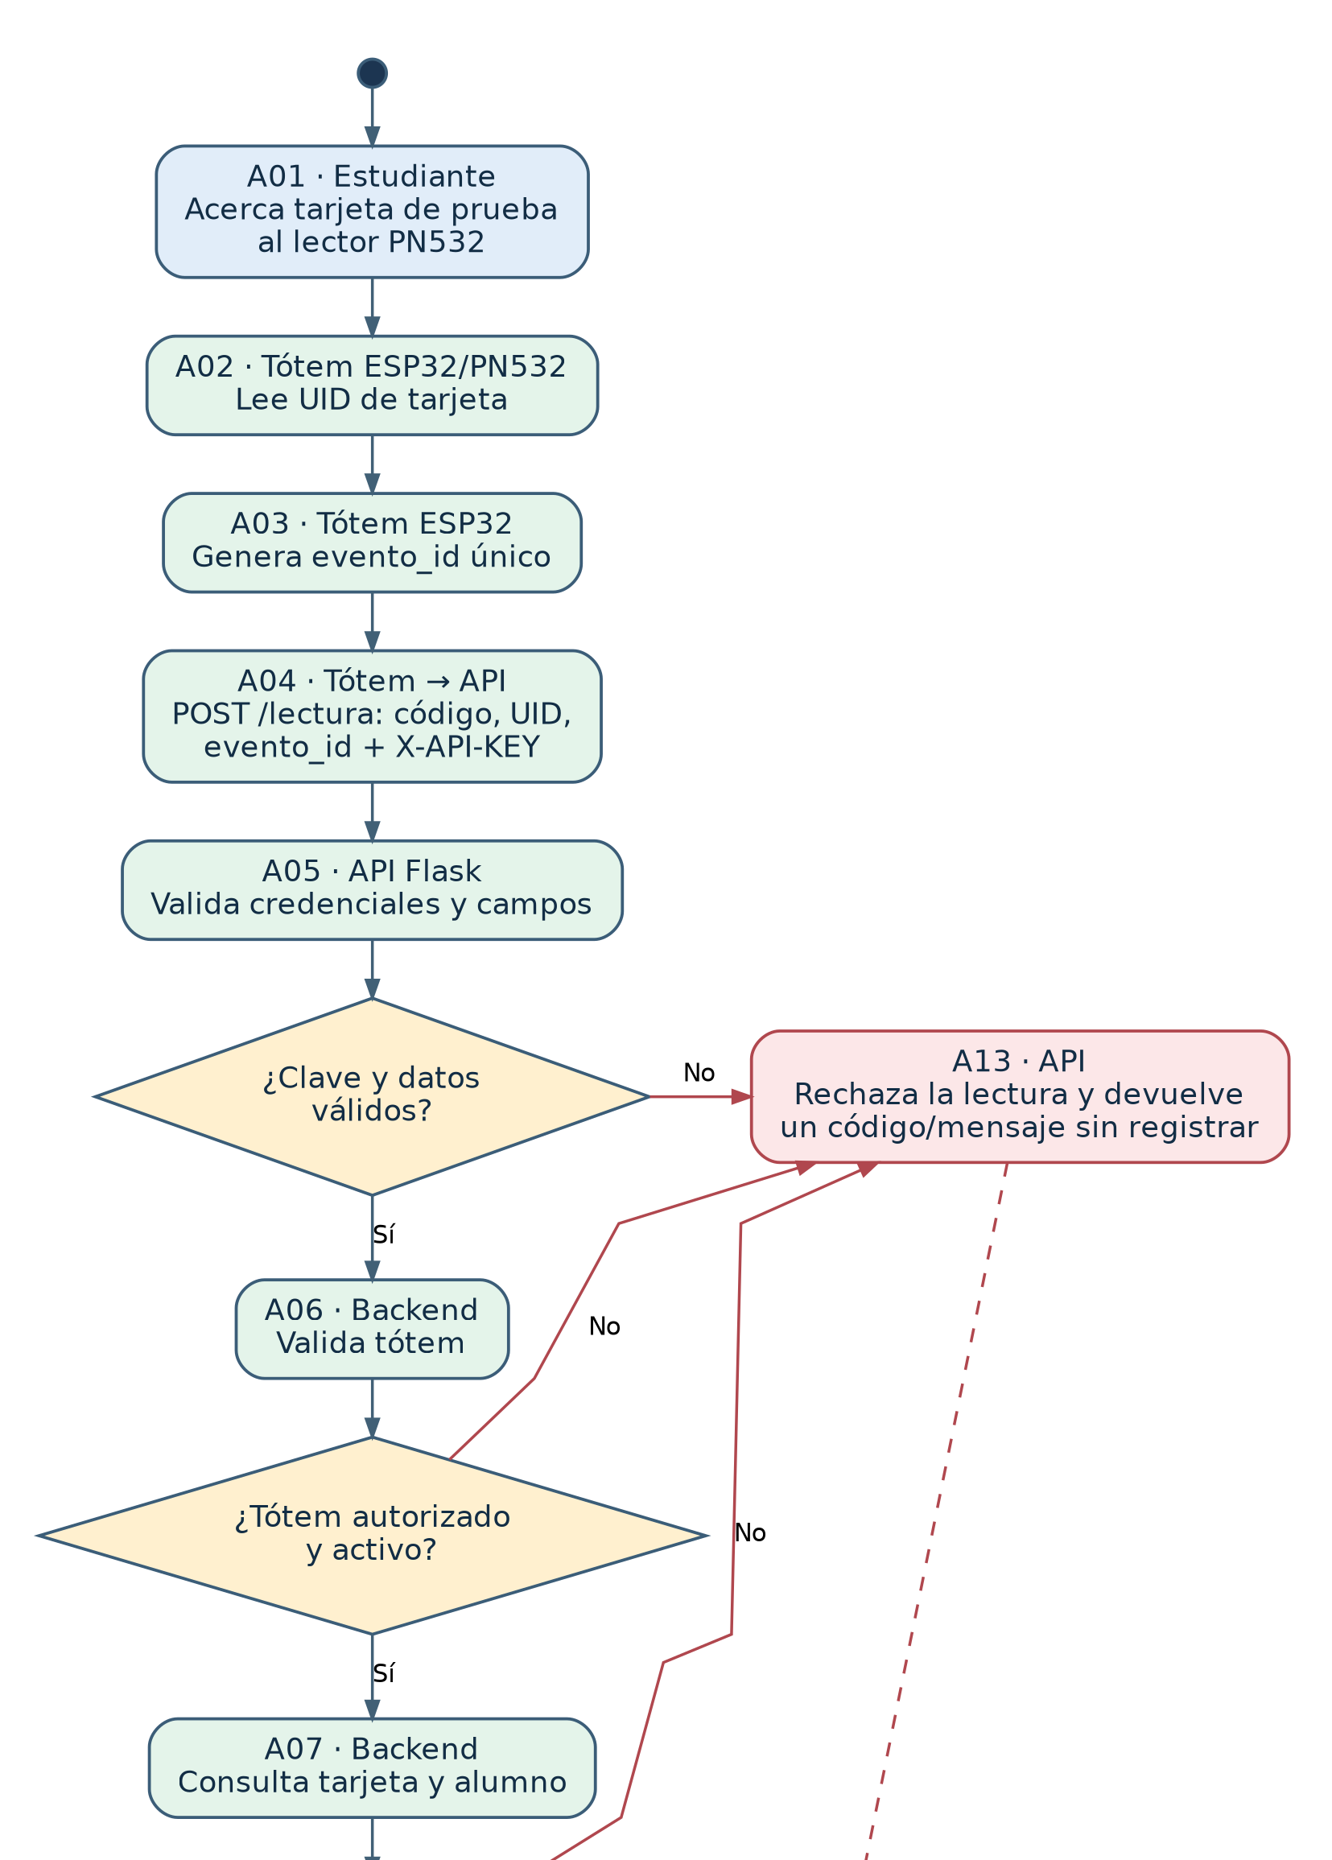
Leyenda: azul = actor; verde = flujo implementado en código; amarillo = decisión / registro sujeto a comprobación; rojo = rechazo. No se supone concurrencia.

ANEXO I · DIAGRAMA DE ACTIVIDADES UML — CU-01 (2/2)
Continuación: validación de credencial, prevención de duplicados, registro de asistencia y respuesta. Las flechas rojas describen rutas de rechazo; la captura de evento_repetido respalda A14.
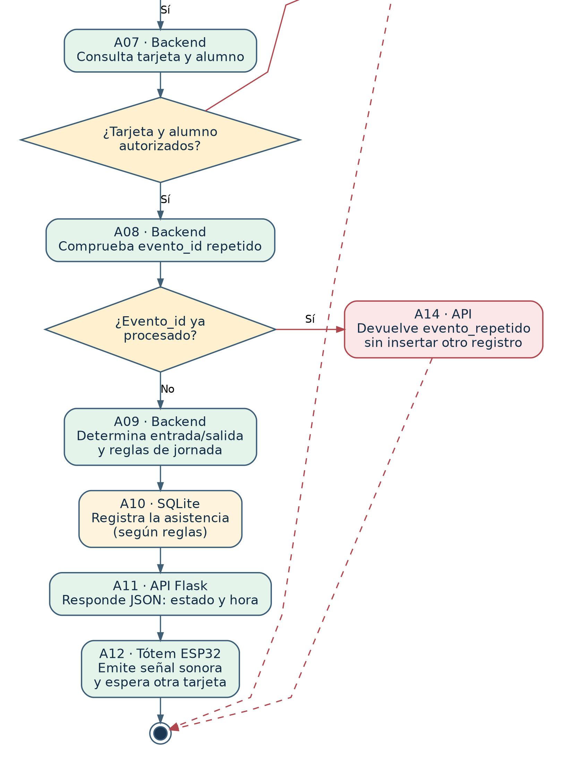
Nota de trazabilidad: estas actividades reflejan reglas y rutas disponibles en el software. El recorrido completo de una nueva asistencia desde la tarjeta hasta el panel sigue pendiente de una prueba correlacionada.

